

**软 件 学 院**

**软件工程报告**

**项目名称： 化肥仓库管理系统设计与分析**

**专 业： 软件工程（互联网应用开发与优化方向）**

**班 级： RB软工互162**

**学 号： 201619160214**

**学生姓名： 胡锦春**

**2018年 12月 2日**

目录

一.项目背景： 4

二.需求分析： 4

2.1分析过程 4

2.2分析结果 5

功能需求分析 5

用例图 7

用例规约 8

性能需求分析 19

类图 20

三.系统设计： 21

原型图 21

四.系统测试： 25

测试用例 25

总结 33

化肥仓库管理系统分析与设计

## 一.项目背景：

随着时代的发展，化肥仓库管理不再依靠各种单据票据进行管理，这样的管理方式缓慢、易错、不易查询，存在诸多不便。信息技术的产生使得很多公司选择了这样新兴的管理模式，但是，软件公司在售卖软件时用现成的模板妄图一劳永逸，直接套用在很多公司的管理里。不同的公司根据其公司的产品，销售模式，销售量级都会产生不同的管理方式，这是公司管理的特殊性。管理方法有很多，但适合自己的才是最好的，无用功是最不值得做的，软件的目的是为了减少劳动成本，降低从业人员的使用门槛，提高工作容错率，从而降低管理成本。因此软件不必大材小。符合公司情况才是最重要的。所以，根据该公司的生产产品、原料仓库入库流程，出库的流程，存储流程，记录等需求做出尽量简化人力的程序，使得程序一用就上手，简单无脑。无论是老员工，新员工，熟悉电脑的或者不熟悉电脑的都能很快的熟练操作。

## 二.需求分析：

### 2.1分析过程

参与人员：胡锦春(a)，石天赐(b)，王若凡(c)

讨论时间：2018-10-10

讨论地点：3号楼 204

会议内容：a：目前管理软件很多，但是真正应用的公司很少，我们做一些针对性的软件会很贴合使用环境也很吸引人。我选择的是管理化肥生产管理。那我们应该理解它的一些流程。

b：与仓库有关的就是管理员，管理员分种类各司其职，拥有不同的权限才对。

c：那每个管理员的添加删除是不是该用注册的方式新增呢，管理员应该怎么管理

a：那上级领导这个角色应该是超级管理员，他有权限编辑查询所有的信息，并且具有编辑管理员的权力，根据人事的变更，变更管理员。

b：那超级管理员的的权限比所有管理员权限加起来还要多一个用户编辑就好了。

c：分哪几种管理员呢？

a：有管原料进货的，产品入库的，产品出库的，管理仓库进货预算，出库统计的。

c：那就分销售管理员，产品信息管理员，采购信息管理员，财务管理员和超级管理员五个吧。

b：那根据这五种管理员结合他们的功能做设计吧。基本就是围绕着信息管理进行的，离不开增删改，这部分我们不如做一个通用的功能栏。

a：我觉得可行，那登录时自己选择管理员类型，还是自动校对好一些呢？

c：当然是自动确认身份好一些，因为越是简单的操作越是容错率高，这样可以减少失误和操作步骤，减少使用成本。

A：没错，根据超级管理员的设定，那注册就变成的编辑界面直接进行管理就好了。登录部分就可以暂且这样。

c：主界面就那种管理员登录就显示这种管理员才能进行操作的内容。

b：对！我觉得界面不能太花哨，越简单越好，管理软件，信息是关键，充分将焦点聚焦于信息内容才对。

a：另外就是不同的管理员同时登录进行操作，那我们应该处理并发事件。

b：嗯，没错，额还有什么嘛？

c：我没了。

a：那先到这里之后的设计过程中遇到问题在讨论解决吧。

### 2.2分析结果

### 功能需求分析

在小组讨论过程中，我们发现化肥企业在库存中面临的主要问题体现在：库存量较大，库存资金周转慢；不能及时统计库存物料；库房人员重复工作多，效率低；不知道库存物资积压时间长短等一些问题。根据这些问题，我们对化肥仓库管理系统作出了针对以上问题的功能实现。

仓库管理系统主要用于仓库货品信息的管理，系统包括仓库管理、入库、出库和一些统计查询等几部分组成。

1、仓库管理系统实现对货品信息的管理和总体的统计等，仓库信息，供货单位和操作员信息的查看及维护。

2、仓库管理人员可以浏览、查询、添加、删除等产品的基本信息。

3、将管理员分为4类和一个超级管理员，4类管理员分别是

产品信息管理员其功能是修改，添加，删除产品信息；

财务管理员其功能是核对订单，统计收入支出；

销售管理员其功能是添加订单，查询订单，修改订单，删除订单，打印订单；采

购信息管理员其功能是对原材料进货信息订单进行 添加，删除，修改，查询，打印操作。

4、超级管理员具备以上4类管理员全部权限。

### 用例图

图2-1用例图



图2-2个人用例图

### 用例规约

用例：登录，货品信息订单添加，货品信息订单查询，货品信息订单修改，货品信息订单删除，

货品信息订单打印

参与者：销售管理员

1、销售管理员登录

2、输入账号密码

3、验证成功登录

4、系统显示主要功能

5、销售管理员选择货品信息查询

6、系统显示订单信息

7、销售管理员根据订单选择添加

8、销售管理员根据订单选择删除

9、销售管理员根据订单选择修改

10、销售管理员根据订单选择打印

|  |
| --- |
| 用例名称：登录 |
| 参与者：销售管理员 |
| 用例说明：用户在该界面登录确定身份 |
| 前置条件：打开主界面 |
| 后置条件 |
| 基本路径：   1. 打开主界面 2. 填写账号密码 3. 提交 4. 验证成功 5. 进入主界面 |
| 补充说明： |



图2-3登录顺序图

|  |
| --- |
| 用例名称：货品信息查询 |
| 参与者：销售管理员 |
| 用例说明：销售管理员查询货品销售订单信息 |
| 前置条件：登录 |
| 后置条件 |
| 基本路径：   1. 登录   2、根据登录信息显示主要功能  3、选择货品信息查询  4、显示订单信息 |
| 补充说明： |



图2-4查询顺序图

|  |
| --- |
| 用例名称：货品订单信息修改 |
| 参与者：销售管理员 |
| 用例说明：销售管理员修改货品销售订单信息 |
| 前置条件：货品信息查询成功 |
| 后置条件 |
| 基本路径：   1. 从用例货品信息查询显示订单信息开始 2. 选择需要修改的订单 3. 填写修改信息 4. 确定修改 5. 系统提示修改成功 |
| 补充说明： |



图2-5修改顺序图

|  |
| --- |
| 用例名称：货品订单信息添加 |
| 参与者：销售管理员 |
| 用例说明：销售管理员添加货品销售订单信息 |
| 前置条件：货品信息查询成功 |
| 后置条件 |
| 基本路径：  1、从用例货品信息查询显示订单信息开始   1. 选择需要添加的订单 2. 填写订单信息 3. 确定添加   5、系统提示添加成功 |
| 补充说明： |



图2-6添加顺序图

|  |
| --- |
| 用例名称：货品订单信息删除 |
| 参与者：销售管理员 |
| 用例说明：销售管理员删除货品销售订单信息 |
| 前置条件：货品信息查询成功 |
| 后置条件 |
| 基本路径：   1. 从用例货品信息查询显示订单信息开始 2. 选择需要删除的订单 3. 确定删除 4. 系统提示删除成功 |
| 补充说明： |



图2-7删除顺序图

|  |
| --- |
| 用例名称：货品订单信息打印 |
| 参与者：销售管理员 |
| 用例说明：销售管理员打印货品销售订单信息 |
| 前置条件：货品信息查询成功 |
| 后置条件 |
| 基本路径：   1. 从用例货品信息查询显示订单信息开始 2. 选择需要打印的订单 3. 确定打印 4. 系统提示打印成功 |
| 补充说明： |



图2-8打印顺序图

用例：登录，产品信息添加，产品信息查询，产品信息修改，产品信息删除

参与者：产品信息管理员

1、产品信息管理员登录

2、输入账号密码

3、验证成功登录

4、系统显示主要功能

5、产品信息管理员选择产品信息查询

6、系统显示产品信息

7、产品信息管理员根据产品信息选择添加

8、产品信息管理员根据产品信息选择删除

9、产品信息管理员根据产品信息选择修改

|  |
| --- |
| 用例名称：登录 |
| 参与者：产品信息管理员 |
| 用例说明：用户在该界面登录确定身份 |
| 前置条件：打开主界面 |
| 后置条件 |
| 基本路径：  1、打开主界面  2、填写账号密码  3、提交  4、验证成功  5、进入主界面 |
| 补充说明： |



图2-9产品管理员登录顺序图

|  |
| --- |
| 用例名称：产品添加 |
| 参与者：产品信息管理员 |
| 用例说明：产品信息管理员添加生产的产品信息 |
| 前置条件：产品信息查询成功 |
| 后置条件 |
| 基本路径：  1、从用例产品信息查询显示订单信息开始  2、选择添加  3、添加产品信息  4、确定添加  5、系统提示添加成功 |
| 补充说明： |



图2-10添加顺序图

|  |
| --- |
| 用例名称：产品修改 |
| 参与者：产品信息管理员 |
| 用例说明：产品信息管理员修改生产的产品信息 |
| 前置条件：产品信息管理员查询成功，有已添加的产品 |
| 后置条件 |
| 基本路径：  1、从用例产品信息查询显示订单信息开始  2、选择需要修改的产品  3、选择修改  4、修改产品信息  5、确定修改  6、系统提示修改成功 |
| 补充说明： |



图2-11修改顺序图

|  |
| --- |
| 用例名称：产品删除 |
| 参与者：产品信息管理员 |
| 用例说明：产品信息管理员删除生产的产品信息 |
| 前置条件：产品信息管理员查询成功，有已添加的产品 |
| 后置条件 |
| 基本路径：  1、从用例产品信息查询显示订单信息开始  2、选择需要删除的产品  3、选择删除  4、确定删除  5、系统提示删除成功 |
| 补充说明： |



图2-12删除顺序图

### 性能需求分析

1、查询要迅速，查询要准确，保证数据的同时性。要求系统的查询和更新时间不超过一秒。

2、能够提供一定的安全机制，提供数据信息授权访问，防止随意删改查询，对查询的结果能够类表显示。

3、系统最小寿命应该能在无重大改动的条件下正常运行五年以上。

4、计算机稳定行良好，整套系统经济实惠，在使用要求系统易理解，易学易。

5、在安全上要求体现在数据库的安全性，信息安全性，系统平台安全性等方面。系统完整性要求系统中的数据的正确行以及相容性。

### 类图

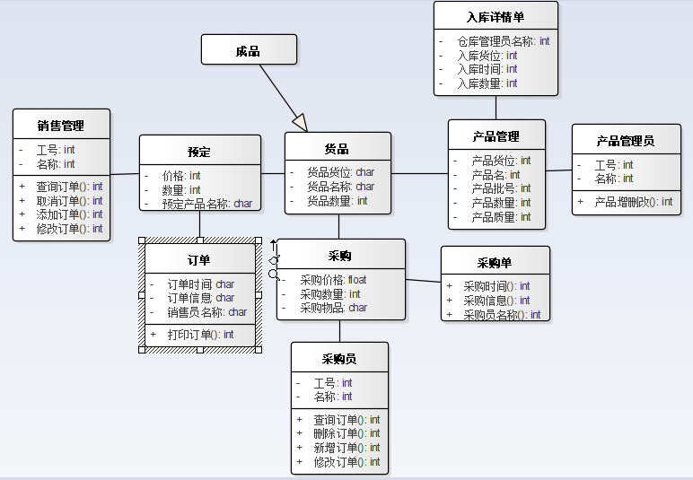

2-13系统类图

## 三.系统设计：

### 原型图

登录页，用户在此页登录自动根据用户匹配管理员类型

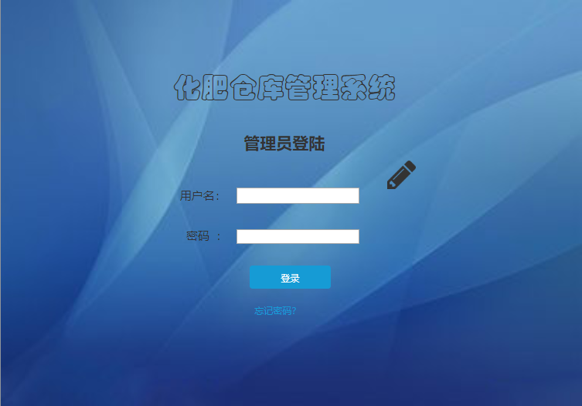

3-1登录页

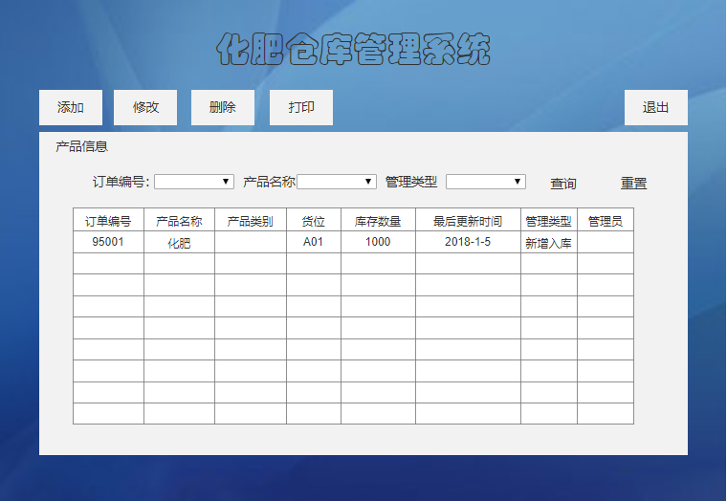

2-2产品信息页

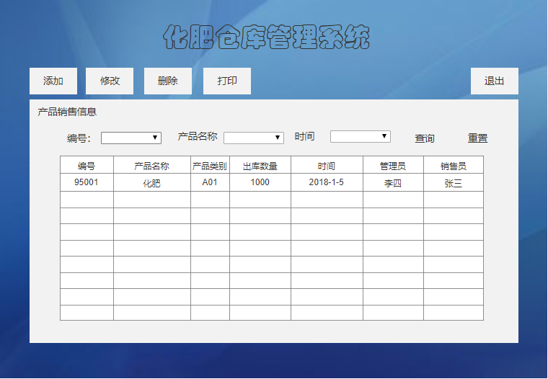

2-3销售信息页

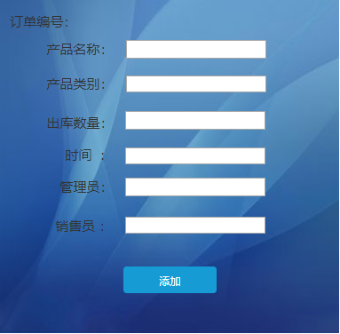

2-4销售订单信息添加页

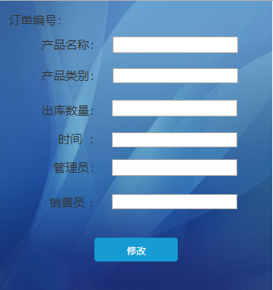

2-5销售订单信息修改页

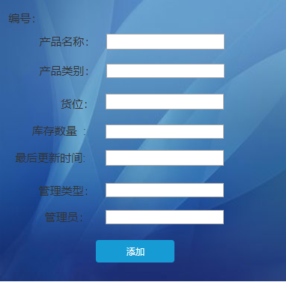

2-6产品新增页

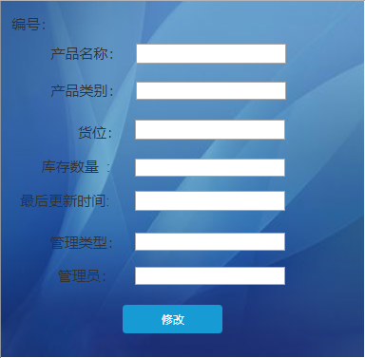

2-7产品修改页

## 四.系统测试：

### 测试用例

登录为首页测试项，采用黑盒测试，测试对象火狐浏览器

|  |  |  |  |  |
| --- | --- | --- | --- | --- |
| 序号： | | 1 | | |
| 控件名称： | | Load | | |
| 功能描述： | | 登录 | | |
| 编号 | 输入/动作 | | 期望的输出/响应 | 实际情况 |
| 1 | 使用合法的用户名登录 | | 登录成功 |  |
| 2 | 使用错误的用户名登录 | | 显示用户名错误响应提示信息 |  |
| 3 | 使用空的用户名登录 | | 显示用户名不能为空响应提示信息 |  |
| 4 | 改变合法用户或密码的大小写登录 | | 显示用户名或密码错误响应提示信息 |  |
| 5 | 在合法的用户名或密码前插入空格 | | 显示用户名或密码错误响应提示信息 |  |
| 6 | 在合法的用户名或密码中间插入空格 | | 显示用户名或密码错误响应提示信息 |  |
| 7 | 在合法的用户名或密码后插入空格 | | 显示用户名或密码错误响应提示信息 |  |
| 8 | 使用被禁用的账号登录 | | 显示账号被禁用等响应提示信息 |  |
| 9 | 使用被删除的账号登录 | | 显示不存在此用户响应提示信息 |  |
| 10 | 登录界面是否支持快捷键 | | Tab键能按照顺序切换焦点，enter能焦点于登录按钮上 |  |
| 11 | 密码为空进行登录 | | 显示请输入密码，密码不能为空提示信息 |  |
| 12 | 用户名和密码均为空登录 | | 显示请输入用户名和密码提示信息 |  |
| 13 | 用户名中含有全角字符登录 | | 显示用户名或密码提示信息 |  |
| 13 | 密码中含有全角字符登录 | | 显示用户名或密码错误提示信息 |  |

产品信息页测试，采用黑盒测试，测试对象火狐浏览器

1、此页面包括查询功能，重置为通用查询

2、添加，管理员使用此功能添加产品信息

3、修改，管理员使用此功能添加产品信息

4、删除，管理员使用此功能添加产品信息

5、打印，管理员使用此功能添加产品信息

|  |  |  |  |  |
| --- | --- | --- | --- | --- |
| 序号： | | 2 | | |
| 控件名称： | |  | | |
| 功能描述： | | 查询 | | |
| 编号 | 输入/动作 | | 期望的输出/响应 | 实际情况 |
| 1 | 输入正确的查询信息点击查询 | | 成功查询 |  |
| 2 | 使用空选项点击查询 | | 显示所有查找信息 |  |
| 3 | 选择订单编号查询 | | 显示与订单编号相同的内容 |  |
| 4 | 选择货位查询 | | 显示该货位的产品信息内容 |  |
| 5 | 选择时间查询 | | 显示与时间相同的内容 |  |
| 6 | 选择产品名称查询 | | 显示与货品名称相同的内容 |  |
| 7 | 选择产品类别查询 | | 显示与货品类别相同的内容 |  |
| 8 | 选择管理员查询 | | 显示与管理员相同的内容 |  |

|  |  |  |  |  |
| --- | --- | --- | --- | --- |
| 序号： | | 3 | | |
| 控件名称： | |  | | |
| 功能描述： | | 添加 | | |
| 编号 | 输入/动作 | | 期望的输出/响应 | 实际情况 |
| 1 | 不填写数据点击添加 | | 提示用户，请填写添加内容 |  |
| 2 | 添加合法数据添加 | | 成功添加 |  |
| 3 | 使用不合法数据添加 | | 添加失败，显示请填入正确信息 |  |
| 4 | 添加项中含有全角字符 | | 添加失败，显示请填入正确信息 |  |
| 5 | 选项中添加自定义数据 | | 无法填写 |  |
| 6 | 添加过长的产品名称 | | 无法输入 |  |
| 7 | 添加过大的库存数量 | | 显示为最大值 |  |
| 8 | 添加时间超过当前日期 | | 显示时间错误 |  |
| 9 | 添加库存数量为复数 | | 显示错误 |  |
| 10 | 添加库存数为精度过高小数 | | 显示数据不能填写 |  |
| 11 | 添加管理员为自定义 | | 无法输入 |  |

|  |  |  |  |  |
| --- | --- | --- | --- | --- |
| 序号： | | 4 | | |
| 控件名称： | |  | | |
| 功能描述： | | 修改 | | |
| 编号 | 输入/动作 | | 期望的输出/响应 | 实际情况 |
| 1 | 不填写数据点击修改 | | 提示用户，请填写修改内容 |  |
| 2 | 添加合法数据修改 | | 成功修改 |  |
| 3 | 使用不合法数据修改 | | 修改失败，显示请填入正确信息 |  |
| 4 | 修改项中含有全角字符 | | 修改失败，显示请填入正确信息 |  |
| 5 | 选项中添加自定义数据 | | 无法填写 |  |
| 5 | 修改空的产品名称 | | 显示不可为空 |  |
| 6 | 选项中修改自定义数据 | | 无法填写 |  |
| 7 | 修改过长的产品名称 | | 无法输入 |  |
| 8 | 修改过大的库存数量 | | 显示为最大值 |  |
| 9 | 修改时间超过当前日期 | | 显示时间错误 |  |
| 10 | 修改库存数量为复数 | | 显示错误 |  |
| 11 | 修改库存数为精度过高小数 | | 显示数据不能填写 |  |
| 12 | 修改管理员为自定义 | | 无法输入 |  |

|  |  |  |  |  |
| --- | --- | --- | --- | --- |
| 序号： | | 5 | | |
| 控件名称： | |  | | |
| 功能描述： | | 删除 | | |
| 编号 | 输入/动作 | | 期望的输出/响应 | 实际情况 |
| 1 | 点击删除 | | 提示用户，请选择删除内容 |  |
| 2 | 选择正确项删除 | | 提示删除成功 |  |
| 3 | 选择无关项删除 | | 提示删除失败 |  |
| 4 | 选择空项删除 | | 提示无数据需要删除 |  |

销售信息页测试，采用黑盒测试，测试对象火狐浏览器

1、此页面包括查询功能，重置为通用查询

2、添加，管理员使用此功能添加销售信息

3、修改，管理员使用此功能添加销售信息

4、删除，管理员使用此功能添加销售信息

5、打印，管理员使用此功能添加销售信息

|  |  |  |  |  |
| --- | --- | --- | --- | --- |
| 序号： | | 6 | | |
| 控件名称： | |  | | |
| 功能描述： | | 查询 | | |
| 编号 | 输入/动作 | | 期望的输出/响应 | 实际情况 |
| 1 | 输入正确的查询信息点击查询 | | 成功查询 |  |
| 2 | 使用空选项点击查询 | | 显示所有查找信息 |  |
| 3 | 选择订单编号查询 | | 显示与订单编号相同的相关内容 |  |
| 4 | 选择货位查询 | | 显示该货位的产品信息相关内容 |  |
| 5 | 选择时间查询 | | 显示与时间相关的内容 |  |
| 6 | 选择产品名称查询 | | 显示与货品名称相关的内容 |  |
| 7 | 选择产品类别查询 | | 显示与货品类别相关的内容 |  |
| 8 | 选择管理员查询 | | 显示与管理员相关的内容 |  |
| 9 | 选择销售员查询 | | 显示与销售员相关内容 |  |

|  |  |  |  |  |
| --- | --- | --- | --- | --- |
| 序号： | | 7 | | |
| 控件名称： | |  | | |
| 功能描述： | | 添加 | | |
| 编号 | 输入/动作 | | 期望的输出/响应 | 实际情况 |
| 1 | 不填写数据点击添加 | | 提示用户，请填写添加内容 |  |
| 2 | 添加合法数据添加 | | 成功添加 |  |
| 3 | 使用不合法数据添加 | | 添加失败，显示请填入正确信息 |  |
| 4 | 添加项中含有全角字符 | | 添加失败，显示请填入正确信息 |  |
| 5 | 选项中添加自定义数据 | | 无法填写 |  |
| 6 | 添加过长的产品名称 | | 无法输入 |  |
| 8 | 添加时间超过当前日期 | | 显示时间错误 |  |
| 9 | 添加出库数量为复数 | | 显示错误 |  |
| 10 | 添加出库数为精度过高小数 | | 显示数据不能填写 |  |
| 11 | 添加管理员为自定义 | | 无法输入 |  |
| 12 | 添加销售员为自定义 | | 无法输入 |  |

|  |  |  |  |  |
| --- | --- | --- | --- | --- |
| 序号： | | 8 | | |
| 控件名称： | |  | | |
| 功能描述： | | 修改 | | |
| 编号 | 输入/动作 | | 期望的输出/响应 | 实际情况 |
| 1 | 不填写数据点击修改 | | 提示用户，请填写修改内容 |  |
| 2 | 添加合法数据修改 | | 成功修改 |  |
| 3 | 使用不合法数据修改 | | 修改失败，显示请填入正确信息 |  |
| 4 | 修改项中含有全角字符 | | 修改失败，显示请填入正确信息 |  |
| 5 | 选项中添加自定义数据 | | 无法填写 |  |
| 5 | 修改空的产品名称 | | 显示不可为空 |  |
| 6 | 选项中修改自定义数据 | | 无法填写 |  |
| 7 | 修改过长的产品名称 | | 无法输入 |  |
| 8 | 修改时间超过当前日期 | | 显示时间错误 |  |
| 9 | 修改出库数为精度过高小数 | | 显示数据不能填写 |  |
| 10 | 修改管理员为自定义 | | 无法输入 |  |
| 11 | 修改销售员为自定义 | | 无法输入 |  |

|  |  |  |  |  |
| --- | --- | --- | --- | --- |
| 序号： | | 9 | | |
| 控件名称： | |  | | |
| 功能描述： | | 删除 | | |
| 编号 | 输入/动作 | | 期望的输出/响应 | 实际情况 |
| 1 | 点击删除 | | 提示用户，请选择删除内容 |  |
| 2 | 选择正确项删除 | | 提示删除成功 |  |
| 3 | 选择无关项删除 | | 提示删除失败 |  |
| 4 | 选择空项删除 | | 提示无数据需要删除 |  |

## 总结

通过这学期的学习我收获很多。学习使用ea软件画图，认识了类图，顺序图，用例图。也学习很多系统性的东西，在开发软件的方向上有了更深的认识，对于整个过程能够看清全局整体把握，统筹能力加强。报告能力进一步提升，小组合作融洽，在讨论中发生问题，解决问题，不断完善不断进步，在这次作业中学到的不仅仅是只是更是软件工程中的合作，我认为作业完成情况较好，完成了大部分分析设计内容。

我主要负责的是该系统中销售管理员和产品管理员的用例。

一些软件工程师有个不好的习惯，那就是只喜欢钻研具体的技术点而不注重提高文档编写能力。他们的一个通病是做得多、写得少，在某一个具体的技术领域上往往表现得非常优秀，但写出的文档质量实在难以恭维。作为一个合格的系统分析师文档编写能力是必不可少的基本素质

经过这次学习我有了更大的信心应对接下来的挑战。